|  |  |
| --- | --- |
| Ein Bild, das Text, Logo, Schrift, Grafiken enthält.  Automatisch generierte Beschreibung | Ein Bild, das Schrift, Text, Screenshot, Silhouette enthält.  Automatisch generierte Beschreibung |

22.08.2024

**Antrag**

**Rennbahnpark: Bessere Zugänglichkeit und Sitzbänke im Schatten**

Der Ortsbeirat 5 bittet den Magistrat, einen weiteren Zugang zum Rennbahnpark von der Niederräder Landstraße aus Richtung Sachenhausen kommend zu schaffen.

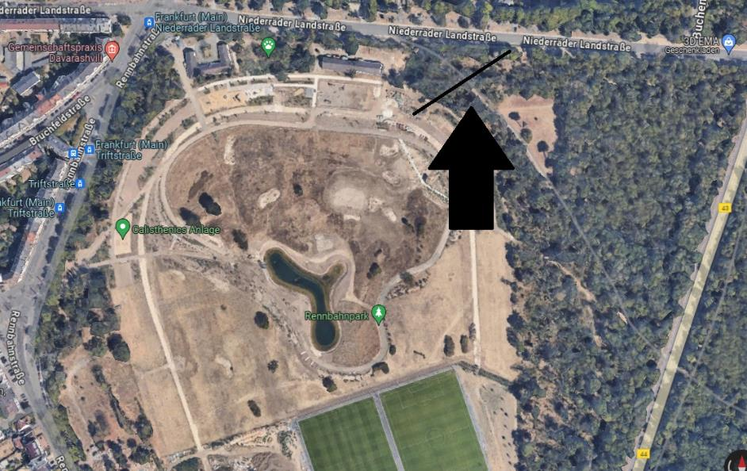

Quelle: google.de/maps

Ferner soll der Magistrat weitere Sitzbänke im Rennbahnpark installieren, die sich insbesondere in der Mittagszeit in den Sommermonaten im Schatten befinden.

Auch könnten begrünte Schattenspender aufgebaut werden.

**Begründung**:

Befestigte Wege zum Rennbahnpark bestehen nur im wesentlichen Bereich des Parks. Dem Rennbahnpark fehlt insbesondere ein Zugang von der Niederräder Landstraße aus Sachsenhausen kommend. Auch ist die bestehende Wegeverbindung von der Kennedyallee an manchen Stellen nicht mehr als ein Trampelpfad. Zur Verbesserung der Zugänglichkeit des Parks ist es wünschenswert hier einen weiteren Weg zur Niederräder Landstraße (siehe Grafik unten) anzulegen und den bestehenden Weg zur Kennedyallee zu verbessern.

Ferner haben Bürgerinnen und Bürger zutreffenderweise moniert, dass sich die im Park befindlichen Sitzbänke in den Sommermonaten zur Mittagszeit weitgehend in der Sonne befinden. Es sollten daher Sitzmöglichkeiten im Schatten geschaffen werden.

Sobald die Temperaturen deutlich über 25 Grad steigen, ist der Rennbahnpark für die Bevölkerung kaum noch nutzbar. Es fehlt an Plätzen im Schatten. Bis die zahlreichen gepflanzten Bäume im vor zwei Jahren eröffneten Park ausreichend Schatten spenden, werden noch viele Jahre vergehen. Diese Herausforderung war in den letzten Wochen erneut in einigen Presseartikeln thematisiert worden. Begrünte Schattenspender können schnelle Abhilfe schaffen und den Rennbahnpark im Sommer besser nutzbar machen.

Ein Bild, das Himmel, Gras, Pflanze, Baum enthält.

Quelle: Foto von Stefanie Then, abfotografiert aus einer Präsentation beim World Industrial Design Day Frankfurt am 26.06.2024 in Frankfurt. Weiter Beispiele unter https://omc-c.com/

Dr. Jan Binger Dr. Jan Binger

Martin-Benedikt Schäfer Martin-Benedikt Schäfer

(Antragsteller) (Fraktionsvorsitzende)